

**PRÉ ESCOLA – 4 a 5 anos**

**O EU, O OUTRO E O NÓS**



**CORPO, GESTOS E MOVIMENTOS**

**TRAÇOS, SONS, CORES E FORMAS**

**ESPAÇOS, TEMPOS, QUANTIDADES, RELAÇÕES E**

**TRANSFORMAÇÕES**

* (EI03EO02) Conhecer o próprio corpo e suas possibilidades motoras, sensoriais e expressivas.
* (EI03CG01) Discriminar e nomear as percepções ao experimentar diferentes sensações proporcionadas pelos órgãos dos sentidos.
* (EI03CG05) Manipular objetos de diferentes tamanhos e pesos.
* (EI03TS02) Manipular materiais de diferentes texturas: lisas, ásperas, macias, duras, moles etc.
* (EI03ET05) Explorar objetos pessoais e do meio em que vive conhecendo suas características, propriedades e função social, para que possa utilizá-los de forma independente de acordo com suas necessidades.

**LINKS:** <https://escolainfantilmontessori.com.br/blog/brinquedos-montessorianos/>

<https://www.criandocomapego.com/a-bolsa-misteriosa-montessori/>

**SUGESTÃO DE JOGOS/BRINCADEIRAS:**

**SACOS DOS MISTÉRIOS OU BOLSA MISTERIOSA**

Dentro de um saco de pano escuro (ou bolsa), deposite 10 objetos com texturas e pesos bem distintos. Faça uma lista para não se confundir e, depois, convide seu filho a colocar uma mão no saco e adivinhar o que há nele por meio do toque.

Exemplos de objetos que podem ser utilizados: frutas, moedas, escova de dentes, bonequinhos, etc. O essencial é que ele use a percepção tátil para identificar os mistérios.

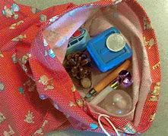 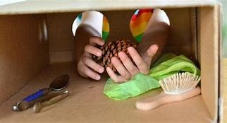

**CORPO, GESTOS E MOVIMENTOS**



**ESPAÇOS, TEMPOS, QUANTIDADES, RELAÇÕES E**

**TRANSFORMAÇÕES**

* (EI03CG02) Participar de situações livre ou orientadas para posicionar o corpo no espaço, como: dentro, fora, perto, longe, em cima, embaixo, ao lado, à frente, atrás, muito, pouco.
* (EI03CG02) Movimentar-se e deslocar-se com controle e equilíbrio.
* (EI03ET01) Identificar posições observando elementos no espaço: em cima, embaixo, dentro, fora, perto, longe, à frente, atrás, ao lado de, primeiro, último, de frente, de costas, no meio, entre, à esquerda, à direita.
* (EI03ET04) Reconhecer pontos de referência de acordo com as noções de proximidade, interioridade, lateralidade e direcionalidade comunicando-se oralmente e representando com desenhos ou outras composições, a sua posição, a posição de pessoas e objetos no espaço.

**LINKS:** <https://www.criandocomapego.com/cabra-cega-brincadeira-recreativa/>

**SUGESTÃO DE JOGOS/BRINCADEIRAS:**

**CABRA CEGA RECREATIVA**

Esta brincadeira é chamada também de cobra cega. É simples, e só precisa de uma venda para os olhos, que pode ser qualquer tecido que tenha disponível e de 2 ou mais participantes.

Um dos participantes é vendado, e o outro vai fazê-lo girar 3 vezes e dar orientações, como por exemplo: cobra cega consegue encontrar a bola em cima do sofá. Você pode dar dicas também de onde está o objeto: mais pra direita, agora vai um pouco para a esquerda, ande para frente, está atrás de você, etc.

Outra maneira é de encontrar o outro e reconhecê-lo sem tirar a venda, se acertar o outro é que vai ser vendado.

Essa é uma brincadeira tradicional excelente para viver bonitos momentos em família.

É um momento muito divertido, pois podemos trabalhar novos conceitos como direita e esquerda, longe e perto, para frente e para trás, para um lado e para outro. É uma excelente oportunidade para que a criança conheça seu próprio corpo e perceba seus próprios limites, quando lhe falta um dos sentidos, no caso, a visão.

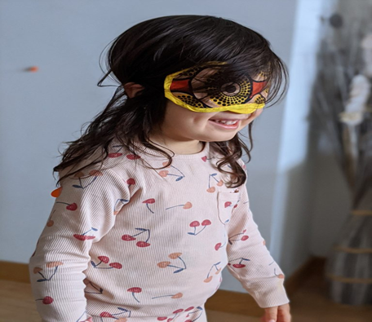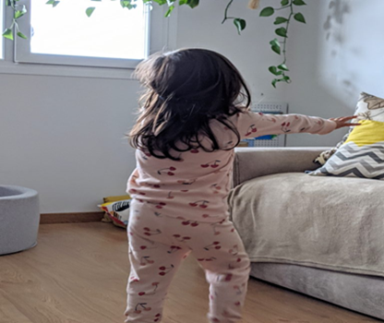

**CORPO, GESTOS E MOVIMENTOS**



**O EU, O OUTRO E O NÓS**

**ESPAÇOS, TEMPOS, QUANTIDADES, RELAÇÕES E**

**TRANSFORMAÇÕES**

* (EI03CG05) Executar habilidades manuais utilizando recursos variados: linha, lã, canudinho, argola e outros.
* (EI03EO02) Agir de maneira independente, com confiança em suas capacidades, reconhecendo suas conquistas e limitações.
* (EI03ET02) Observar e descrever mudanças em diferentes materiais, resultantes de ações sobre eles, em experimentos envolvendo fenômenos naturais e artificiais.
* (EI03ET05) Agrupar objetos e/ou figuras a partir de observações, manuseios e comparações sobre suas propriedades.

**LINKS:** <https://www.criandocomapego.com/bolsa-reciclada-com-caixa-de-ovos/>

**SUGESTÃO DE JOGOS/BRINCADEIRAS:**

**BOLSA RECICLADA COM CAIXA DE OVOS**

As crianças amam a natureza e juntar coisa que encontram pelo caminho. E que tal fazer uma bolsinha de material reciclado bem simples para as brincadeiras ao ar livre.

Material necessário

- Caixa de ovos de 6 ou 12 (deve ser de papelão)

- Perfurador de papel ( ou outro objeto com ponta)

- Linha colorida de crochê (barbante ou fio que tiver disponível)

- Dois canudos

Basta perfurar as duas laterais da caixa de ovo e amarrar a linha, antes de dar o nó na outra ponta você pode pedir que a criança passe o canudo pela linha, ai só amarrar e pronto, só entregar e deixar que a criança explore o brinquedo e a brincadeira começa.

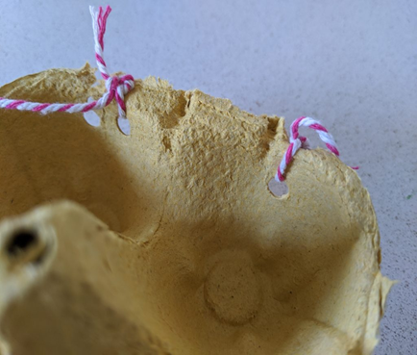 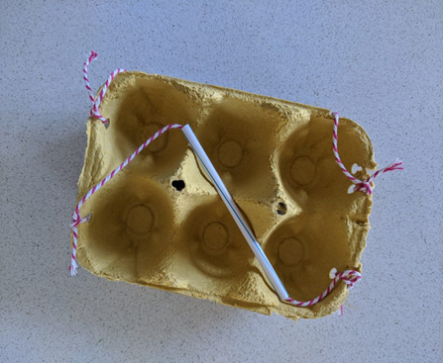

Aqui está uma ideia de brinquedo com material reciclado, um incrível elemento de jogo. A criança pode utilizá-lo no jogo simbólico, bem como para recolher folhas, flores, pedras e gravetos durante um passeio pelo quintal de casa.

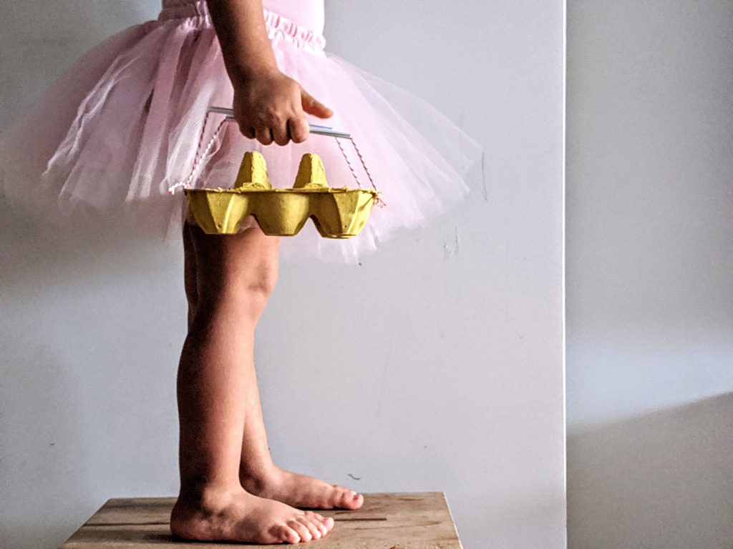



**ESPAÇOS, TEMPOS, QUANTIDADES, RELAÇÕES E**

**TRANSFORMAÇÕES**

* (EI03ET02) Identificar os fenômenos naturais por meio de diferentes recursos e experiências.
* (EI03ET02) Observar e relatar sobre: o vento, a chuva, a luz do sol e outros.

**LINKS:** <http://www.educandotudomuda.com.br/como-estimular-a-conexao-com-a-natureza-no-dia-a-dia-da-crianca/>

**SUGESTÃO DE JOGOS/BRINCADEIRAS:**

**SILENCIE E OUÇA A NATUREZA**

**Ouça o sopro do vento, o balançar das folhagens, o canto dos pássaros. De olhos fechados, permita que a natureza entre em vocês por meio da escuta atenta. Precisamos estimular a apreciação e respeito pela natureza e todos os seres vivos, para assim garantir a formação de uma nova geração de guardiões da natureza, e por conseguinte a preservação da vida, e a sustentabilidade planetária.**

**Vamos conectar as crianças ao mundo natural?**

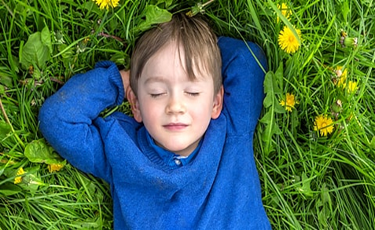



**ESPAÇOS, TEMPOS, QUANTIDADES, RELAÇÕES E**

**TRANSFORMAÇÕES**

**O EU, O OUTRO E O NÓS**

* (EI03ET02) Explorar o efeito da luz por meio da sua presença ou ausência (luz e sombra)
* EI03ET01) Perceber semelhanças e diferenças, com o apoio de imagens e objetos.
* (EI03EO04) Relatar acontecimentos que vivencia, que ouve e que vê.

**LINKS:** <https://lunetas.com.br/ferias-em-casa-6-maneiras-de-se-divertir-usando-uma-lanterna/>

**SUGESTÃO DE JOGOS/BRINCADEIRAS**

**LANTERNA COM ROLO DE PAPEL**

Pegue um rolo de papel higiênico, ou qualquer outra embalagem opaca em formato de tubo. Faça desenhos em um pedaço de plástico transparente (vale sacola, celofane, acetato), cole o desenho em uma das pontas do tubo e na outra ponta, ilumine com uma lanterna (pode ser de celular) e projete a sombra na parede . Bem simples e sem complicação.

